De : FFRandonnée
Envoyé : lundi 18 janvier 2021 17:00
À : LD FFRandonnée Comités <ldcomites@ffrandonnee.fr>
Objet : Nouvelles mesures pour le Plan de reprise des activités fédérales au 18 janvier 2021

Les nouvelles informations sur la reprise d'activités fédérales
Si vous ne visualisez pas ce message, allez sur la version en ligne

18 janvier 2021

A l’attention des Président(e)s des comités départementaux et régionaux, des Président(e)s et animateurs de clubs
Copie : Comité Directeur, bénévoles et salariés du siège
Bonjour,
Le changement d’année n’y a rien fait, et 2021 débute malheureusement dans des conditions sanitaires difficiles qui engendrent encore des contraintes importantes pour la pratiques de nos activités de marche et de randonnée. Les assouplissements des mesures gouvernementales que nous attendions avec impatience, sont donc retardées une nouvelle fois.
Suite aux annonces du Premier ministre le 14 janvier dernier, vous trouverez ci-dessous le détail des mesures applicables à la pratique sportive sur le site du ministère des sports et aux activités de marche et de randonnée sur le site de la FFRandonnée. La seule nouveauté nous concernant est la mise en place :
- Du couvre-feu de 18 heures à 6 heures sur tout le territoire
Les autres mesures restent applicables :
- La pratique encadrée et auto organisée des activités de marche et de randonnée est autorisée
  - sans limitation de temps et de distance
  - de 6h à 18h
  - à 6 personnes maximum, encadrant compris, dans l’espace public (dont plages, lacs, rivières, parcs, forêts, montagnes, stations de ski…), et sans limite de nombre dans les ERP de plein air (terrain de sport, stades…)
  - dans le strict respect des gestes barrières et d’une distanciation minimale de 2 mètres entre les pratiquants
  - dans le respect des éventuels décrets préfectoraux.
Le tableau de la 12ème version de notre protocole de reprise vous présente l’ensemble des règles et recommandations de pratique de nos activités.
- L’encadrement d’activité sportives pour les publics prioritaires (scolaires, péri scolaires, en situation de handicap, sport sur ordonnance) reste possible en plein air dans le cadre strict défini dans le décret du 15 décembre 2020 modifiant le décret du 29 octobre 2020.
Retrouvez toutes les précisions des mesures sanitaires générales
https://www.gouvernement.fr/partage/12015-mesures-contre-la-covid-19
La FFRandonnée défend ardemment les intérêts des pratiquants et de ses clubs. Elle milite pour une libéralisation du nombre de pratiquants sur l’espace public dès lors que la sortie est encadrée par un club affilié à une fédération sportive et donc dans le respect de l’application d’un protocole strict de reprise d’activités.
Le 7 janvier dernier, j’ai pu m’en entretenir avec la ministre, Roxana Maracinéanu, lors d’un dîner au Ministère chargé des Sports ; elle a pris conscience notamment que les sentiers balisés pourraient être considérés comme le stade de pratique des randonneurs et à ce titre bénéficier des conditions de pratique des ERP de plein air. Il pourrait en être de même pour les sites de pratique de longe côte bénéficiant d’une fiche de caractérisation validée.
Une fois encore, au-delà des règles sanitaires, ce qui semble essentiel dans le développement de nos actions et activités, c’est le bon sens. Nous devons systématiquement nous interroger sur notre impact sur la circulation du virus et, tout en continuant à développer nos missions, diminuer au maximum sa propagation notamment en mettant en œuvre la distanciation physique et les fameux gestes barrières.
Je profite de ce message pour vous renouveler mes meilleurs vœux pour cette nouvelle année. La FFRandonnée compte plus que jamais sur vous pour poursuivre vos activités, pour ré-enchanter le quotidien de chacun grâce à la marche et la randonnée et vous remercie sincèrement pour votre investissement.
Bien à vous.
La Présidente
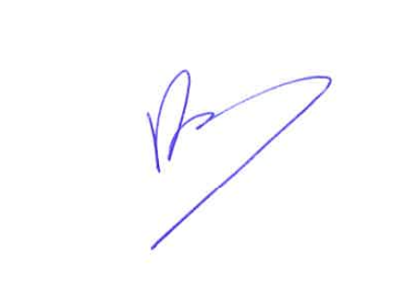
Brigitte Soulary

